Третий этап индивидуального проекта

Операционные системы

Ищенко Ирина Олеговна

Содержание

# 1 Цель работы

Добавить к сайту достижения.

# 2 Задание

Список достижений.

* Добавить информацию о навыках (Skills).
* Добавить информацию об опыте (Experience).
* Добавить информацию о достижениях (Accomplishments).

Сделать пост по прошедшей неделе. Добавить пост на тему: Язык разметки Markdown.

# 3 Выполнение индивидуального проекта

Создадим два шаблона поста: о прошедшей неделе и о языке разметки (рис. 1).

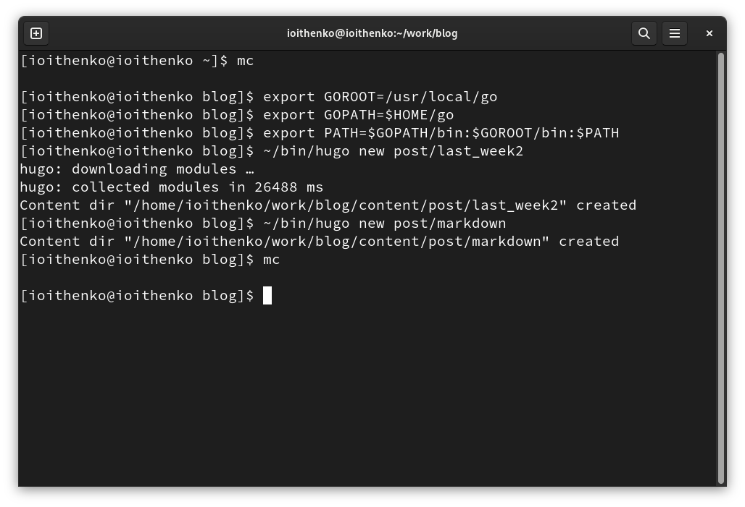

Figure 1: Создание шаблона поста

Заполним посты (рис. 2) и (рис. 3).

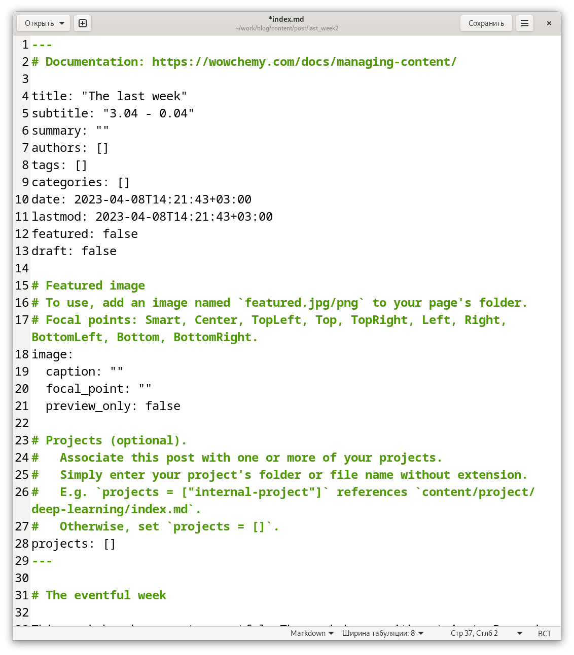

Figure 2: Пост о прошедшей неделе

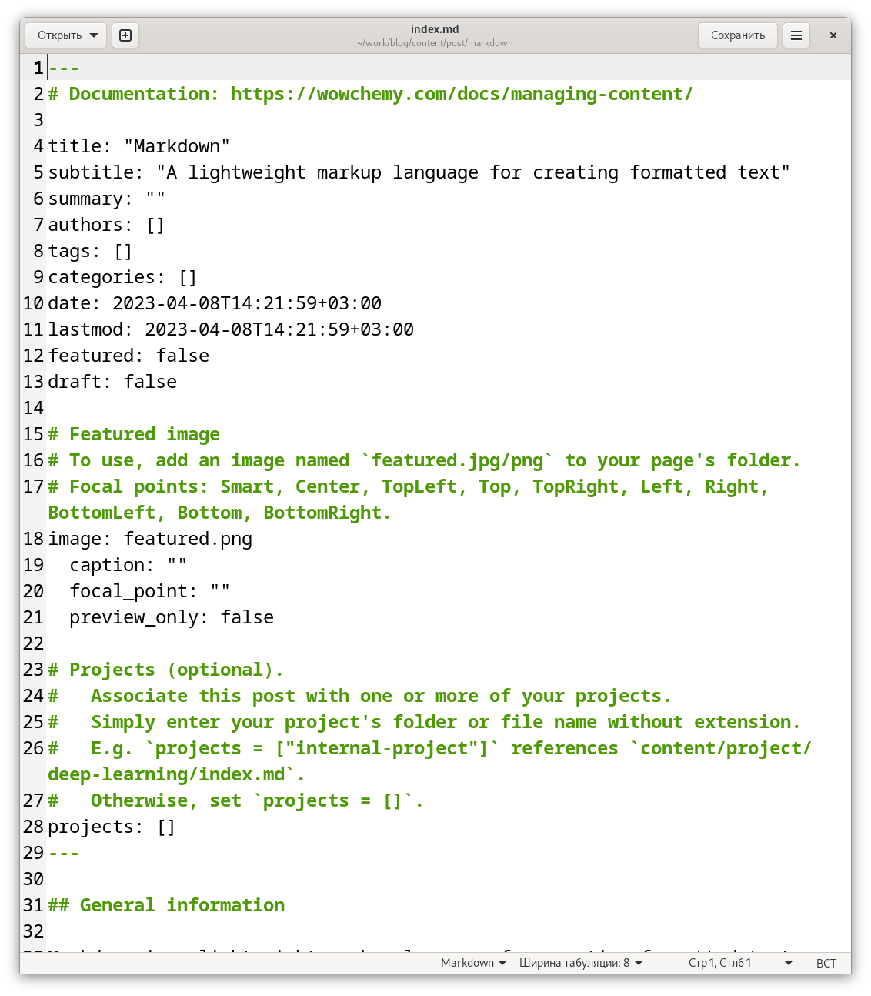

Figure 3: Пост о markdown

В файле ~/work/blog/content/_index.md внесем информации о навыках, опыте и достижениях (рис. 4).

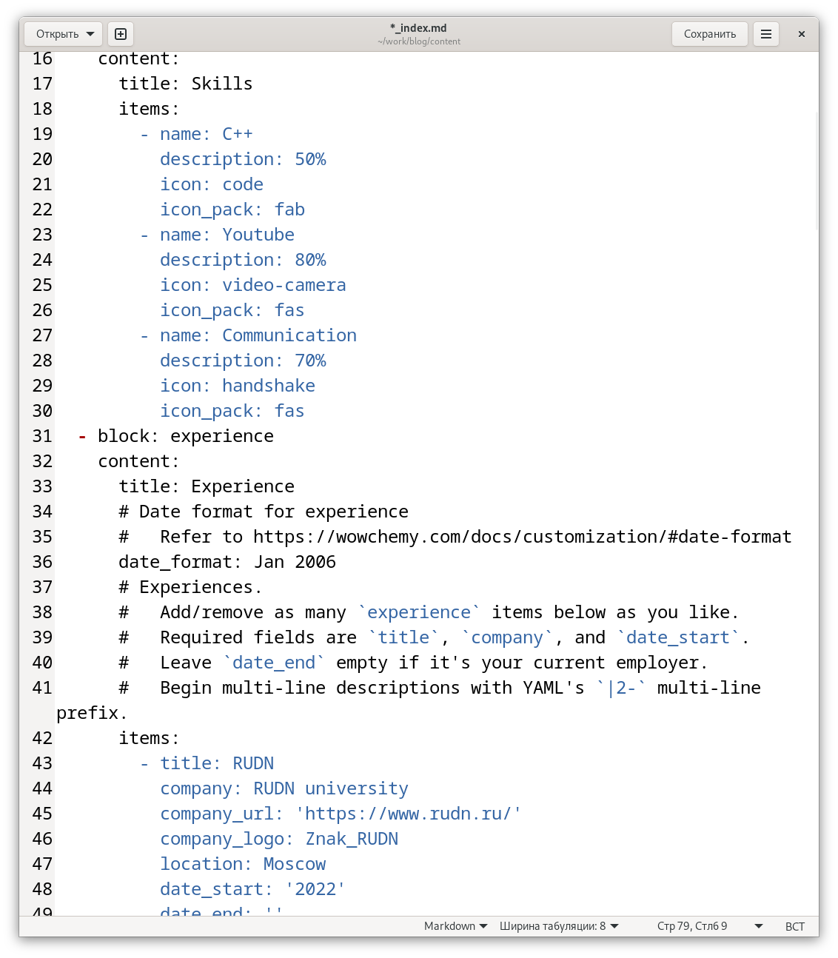

Figure 4: Внесение информации о достижениях

Проверим изменения на локальном сервере.

Запушим изменения и пеосмотрим на итоговый вид сайта (рис. 5).

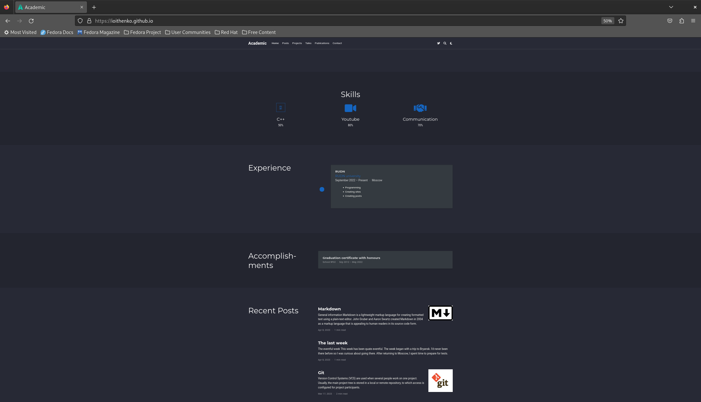

Figure 5: Итоговый вид сайта

# 4 Выводы

В ходе выполнения индивидуального проекта я добавила информацию о навыках, опыте и достижениях, а также написала несколько постов.